公益在心 快乐志愿 国际志愿者日师大学子活跃申城
发布日期: 2013/12/6

今年的12月5日是第28个国际志愿者日，随着志愿服务工作的不断推进，志愿服务已经成为我校引领风尚、服务社会、推动发展的重要力量之一。
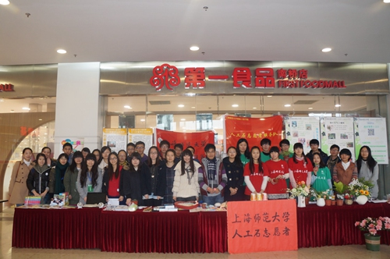
在“12•5”活动期间，百余名师大学子在各地开展志愿者活动近50个，成为了申城一道亮丽的风景线，也为上海精神文明的建设与发展做出了贡献。
12月1日，我校“12•5”国际志愿者日系列活动的序幕拉开。校志愿者风采大赛决赛在奉贤校区大活101举行，精彩的志愿项目介绍、才艺展示、知识问题、团队游戏、拉票环节尽展我校志愿者的良好风貌。最终，建筑工程学院、谢晋影视艺术学院、旅游学院的志愿者团队脱颖而出夺得前三。
12月5日上午，“快乐志愿 点滴贤情”12•5奉贤青年志愿公益周行动在奉贤南桥举行，我校商学院彩虹志愿者服务队、教育学院“大带小互动分享式阅读”项目、建筑工程学院人工石志愿者服务队、信息与机电工程学院李斌志愿者服务队受邀来到“贤青年”志愿服务角进行项目展示。奉贤区委常委、区纪委书记纪晓鹏、校团委负责人来到活动现场与志愿者们共度国际志愿者日活动。
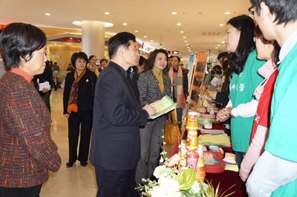
志愿者向奉贤区委常委、区纪委书记纪晓鹏介绍我校志愿者活动
在被誉为奉贤时尚新地标的南桥百联“贤青年”志愿服务角，我校志愿服务的展台人头攒动。在“大带小项目”志愿者的带读下，孩子们围在精美的阅读绘本前流连忘返；而青年人更关注南桥汽车站、奉贤图书馆这类志愿服务项目的展示和招募；兴家残疾人子女义教活动也展示了我校志愿者的教学专长。建筑工程学院 2013级土木工程 李美忻在活动后感叹道：“雾霾天气中出行，但赢得了阳光明媚的心。作为这次志愿者日活动的参与者，志愿服务项目的展示，志愿者们的交流，让我们有机会了解其他志愿服务项目的精彩，积累经验，取长补短，为更好的开展志愿者活动打下基础。”商学院2013级中法经济专业的沙依云说：“活动中，我们每一个人努力而骄傲地向来参加志愿者日的人们介绍我们的彩虹志愿者项目，希望能够将志愿者精神传播得更广，更远，也希望我们的行动能感染更多的人加入到志愿服务的队伍中。”
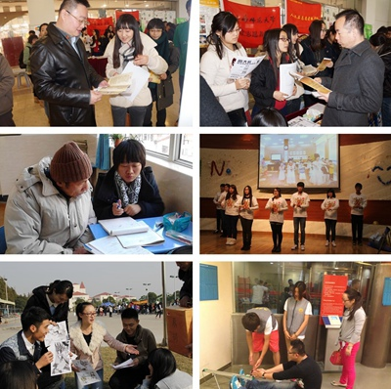
“12•5”期间，各学院志愿活动也如火如荼的开展着，有的结合专业特色，如：外国语学院蔡元培故居双语讲解志愿者、音乐学院世博纪念馆公益演出《在你身边》、美术学院中华艺术宫志愿服务；有的服务文化类场馆，如：人文与传播学院孙中山纪念馆、数理学院陆家嘴图书馆、法政学院上海电影博物馆、马克思主义学院上海城市规划展示馆志愿服务；有的关注弱势群体，如：体育学院钱桥孤老慰问志愿行动、旅游学院南桥阳光之家服务残障人士；有的关注校园建设，如：生命与环境科学学院的后勤职工爱心义教活动等。
另悉，为纪念上海师范大学社会实践品牌项目“爱心学校”创办20周年，“高校实践育人创新论坛”将于12月13日举行。回顾和凝练“爱心学校”的实际做法、机制体制、育人效果和发展趋势，形成富有前瞻性的理论成果，不断为高校志愿服务事业发展提供理论和实践依据。

